Одеський національний політехнічний університет
Інститут комп’ютерних систем
Кафедра системного програмного забезпечення

Пояснювальна записка
до Розрахунково-графічної роботи
з дисципліни «Проектний практикум»
на тему «Покращення ефективності навчання за допомогою аналізу даних»
(у відповідності з темою дипломної роботи)

Виконав: Карлов А. С.
Перевірив: Блажко А. А.

Одеса – 2017 року

ЗМІСТ

1 ВИМОГИ ДО ПРОГРАМНОГО ПРОДУКТУ 3
1.1 Визначення бізнес-вимог 3
1.2 Визначення власних вимог 7
1.3 Функціональні вимоги 9
1.1 Аналіз ризиків 11
1.4 Нефункціональні вимоги 17
1.5 Планування розробки 20
2 ПРОЕКТУВАННЯ ПРОГРАМНОГО ПРОДУКТУ 28
2.1 Концептуальне проектування 28
2.2 Опис структур даних 28
2.2.1 Діаграма класів 28
2.2.2 Алгоритми 29
2.2.3 Інтерфейс користувача 31
2.4 Висновки до розділу 32
3 КОНСТРУЮВАННЯ ПРОГРАМНОГО ПРОДУКТУ 33
3.1 Опис програмних технологій 33
3.2 Опис програмних бібліотек 33
3.3 Особливості створення програмних модулів з урахуванням мови програмування 33
4 ТЕСТУВАННЯ ПРОГРАМНОГО ПРОДУКТУ 34
4.1 Функціональне тестування 34
4.2 Тестування бізнес-вимог користувача 36
5 РОЗГОРТАННЯ ПРОГРАМНОГО ПРОДУКТУ 38
5.1 Інструкція з встановлення 38
5.2 Інструкція з використання 38
ВИСНОВКИ 40
СПИСОК ЛІТЕРАТУРИ 41

1 ВИМОГИ ДО ПРОГРАМНОГО ПРОДУКТУ

Визначення бізнес-вимог
Об'єктом дослідження в прикладної статистики є статистичні дані, отримані в результаті спостережень або експериментів. Статистичні дані - це сукупність об'єктів (спостережень, випадків) і ознак (змінних), їх характеризують.
Змінні - це величини, які в результаті вимірювання можуть набувати різних значень.
Незалежні змінні - це змінні, значення яких в процесі екперімент можна змінювати, а залежні змінні - це змінні, значення яких можна тільки вимірювати.
Змінні можуть бути виміряні в різних шкалах. Різниця шкал визначається їх інформативністю. Розглядають такі типи шкал, представлені в порядку зростання їх інформативності: номінальна, порядкова, інтервальна, шкала відносин, абсолютна. Ці шкали відрізняються один від одного також і кількістю допустимих математичних дій. Сама «бідна» шкала - номінальна, так як не визначена жодна арифметична операція, самя «багата» - абсолютна.
Вимірювання в номінальною (класифікаційної) шкалою означає визначення належності об'єкта (спостереження) до того чи іншого класу. Наприклад: стать, рід військ, професія, континент і т.д. У цій шкалі можна лише порахувати кількість об'єктів в класах - частоту і відносну частоту.
Регресійний аналіз. У регресійному аналізі моделюється взаємозв'язок однієї випадкової змінної від однієї або декількох інших випадкових змінних. При цьому, перша змінна називається залежною, а решта - незалежними. Вибір або призначення залежною і незалежних змінних є довільним (умовним) і здійснюється дослідником в залежності від розв'язуваної їм завдання. Незалежні змінні називаються факторами, регресорів або предикторами, а залежна змінна - результативним ознакою, або відгуком.
Якщо число предикторов дорівнює 1, регресію називають простий, або однофакторной, якщо число предикторов більше 1 - множинної або багатофакторної. У загальному випадку регресійну модель можна записати в такий спосіб:
y = f (x1, x2, ..., xn),
де y - залежна змінна (відгук), xi (i = 1, ..., n) - предиктори (фактори), n - число предикторов.
За допомогою регресійного аналізу можна вирішувати ряд важливих для досліджуваної проблеми задач:
1). Зменшення розмірності простору аналізованих змінних (факторного простору), за рахунок заміни частини чинників однієї змінної - відгуком. Більш повно таке завдання вирішується факторний аналіз.
2). Кількісний вимір ефекту кожного фактора, тобто множинна регресія, дозволяє досліднику задати питання (і, ймовірно, отримати відповідь) про те, «що є кращим предиктором для ...». При цьому, стає більш ясним вплив окремих факторів на відгук, і дослідник краще розуміє природу досліджуваного явища.
3). Обчислення прогнозних значень відгуку при певних значеннях факторів, тобто регресійний аналіз, створює базу для обчислювального експерименту з метою отримання відповідей на питання типу «Що буде, якщо ...».
4). У регресійному аналізі в більш явній формі виступає причинно-наслідковий механізм. Прогноз при цьому краще піддається змістовної інтерпретації.
Тому предметною областю, що розглядається, є область автоматизації тестування програмного забезпечення.
У даній предметній області вже існує розробка, що допомагає аналізувати статистичні данні, але доступні не дозволяють вибирати даних с БД, також ыснуэ потреба у збереженнях результатів даних у СУБД, розподілення програми на різні рівні доступна, і різні модульні системи. Існуючі рішення дають можливість провести глибокий і широкий аналіз різноманітних даних, також вони потребують досконального вивчення системи.
Але зазначена вище розробка надає користувачу у результаті своєї роботи заповнювати різноманітні данні, заносячи їх у БД, з подальшим багаторазовим використанням цих данних, аналіз яких потребує від користувача значних зусиль і часу, що знижує результативність його роботи.
Тому основні задачі системі це:
- Робота с СУБД на різних рівнях доступу;
- візуалізація даних;
- виконання аналізу даних;
- використання алгоритмів регресійного.
- юзабіліті інтерфейсу користувача
Аналіз існуючих рішень надано у таблиці 1.1.1
Таблиця 1.1.1 - Аналіз аналогічних рішень
Назва продукту | Робота с СУБД на різних рівнях доступу | Візуалізація даних | Виконання аналізу даних | Використання алгоритмів регресійного | Юзабіліті інтерфейсу користувача
STATISTICA | Відсутнє | Присутнє | Присутнє | Присутнє | Відсутнє
STADIA | Відсутнє | Присутнє | Присутнє | Присутнє | Відсутнє

Як показав аналіз аналогічних рішень, існуючі системи на підтримують вирішення таких задач як:
- виконання аналізу даних;
- юзабіліті інтерфейсу користувача.
Таким чином визначається необхідність створення програмного модулю, метою якого буде підвищення результативності процесу навчання за допомогою аналізу даних, а саме кількості даних за певний проміжок часу за допомогою розширення існуючої системи автоматизованого тестування шляхом впровадження в неї автоматизованого введення і імпорту і аналізу даних шляхом інтеграцій з СУБД.

Визначення власних вимог
Опис вимог користувача до функціональної поведінки підсистеми візуалізації тестових даних та аналізу результатів емуляції було виконано за допомогою діаграми варіантів використання, зображеної на рисунку 1.2.1
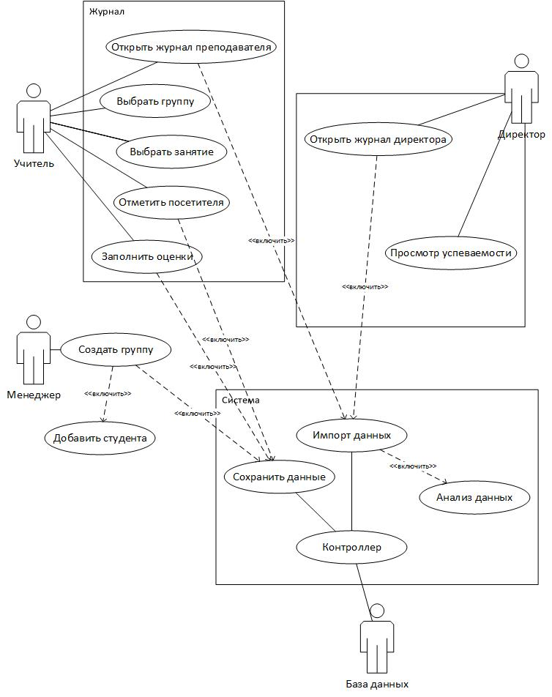
Рисунок 1.2.1 - Діаграма варіантів використання системи аналізу данних

Як було відображено на рисунку 1.1, можуть бути виділені три актори, які взаємодіють з системою:
- учитель - особа, що ініціює та приймає участь у заповненні даних.
- Менеджер - особа, що ініціює та приймає участь у заповненні даних.
- БД – сховище даних
- Директор - особа, що ініціює та приймає участь у аналізі даних.
Опис прецедентів системи виконано у вигляді сценаріїв варіантів використання та надано нижче.
Назва «Відкрити журнал викладача»
- Викладач вибирає відкрити журнал
- Система підключається до БД
- Система імпортує дані з БД
- Система відкриває журнал
- Система виводить список занять, груп, студентів.
Назва «Вибрати группу »
- Викладач вибирає зі списку поточну групу
- Система відкриває групу і виводить список занять цієї групи
Назва «Вибрати заняття»
- Викладач вибирає зі списку потрібне заняття
- Система відкриває панель управління для даного заняття
Назва «Відзначити відвідувача»
- Викладач вибирає студента
- Викладач ставить позначку про присутність / відсутність
- Система зберігає дані в БД
Назва «Ввести оцінку»
- Викладач вибирає студента
- Викладач вибирає предмет
- Викладач вносить оцінку
- Система зберігає дані в БД
Назва «Створити студента»
- Менеджер відкриває систему.
- Менеджер додає інформацію про студента
- Викладач додає предмет студенту.
- Система зберігає дані
Створити групу»
- Менеджер відкриває систему.
- Менеджер створює нову групу по предмету.
- Викладач додає студента в групу
- Система зберігає дані
Назва «Відкрити журнал викладача»
- Викладач вибирає відкрити журнал
- Система підключається до БД
- Система імпортує дані з БД
- Система відкриває журнал
Назва «Перегляд успішності»
- Викладач вибирає фільтр для оцінки
- Система виводить проаналізовану інформацію.

Функціональні вимоги
    - Формування словників предметної області
Бизнес-требования (business requirement) — высокоуровневая бизнес-цель организации, которая строит продукт, или клиента, который приобретает продукт.
Регресійний аналіз — У регресійному аналізі моделюється взаємозв'язок однієї випадкової змінної від однієї або декількох інших випадкових змінних. При цьому, перша змінна називається залежною, а решта - незалежними.
      - Формування багаторівневої класифікації функціональних вимог:

Зобразимо структуру декомпозиціі рабоіт у рис 1.3.1.1
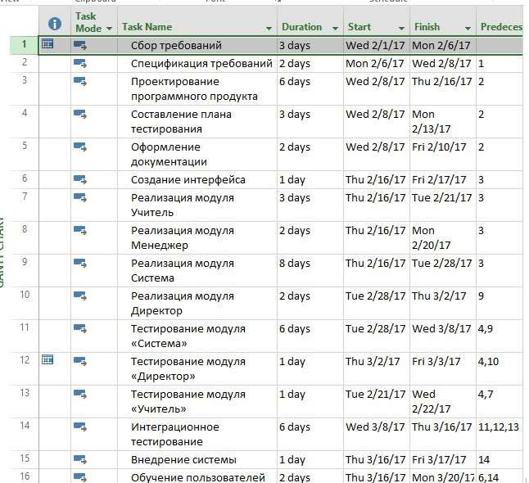
Рисунок 1.3.1.1– Структура декомпозиції робіт в розгорнутому вигляді
На діаграмі Ганта (рис 1.3.1.2) показано тимчасову шкалу виконання проекту.
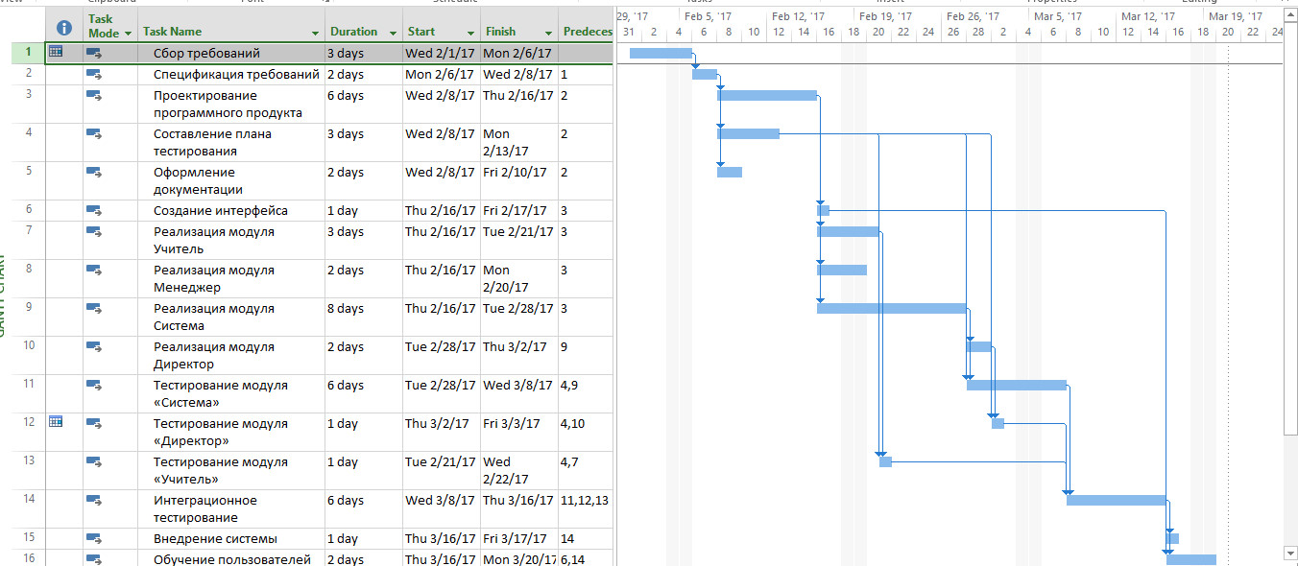
Рисунок 1.3.1.2 – Діаграма Ганта

Побудує структуру декомпозиції робіт, можна зробити висновок, що при аналізі UDP, були враховані не всі фактори, які впливають на тривалість робіт. Були втрачені частина організаційних робіт, оформлення документацій і завершальна стадія. А це трохи збільшує загальний час, необхідний на розробку. Але так, приблизно правильно було підраховано час на етапі підрахунку UDP.
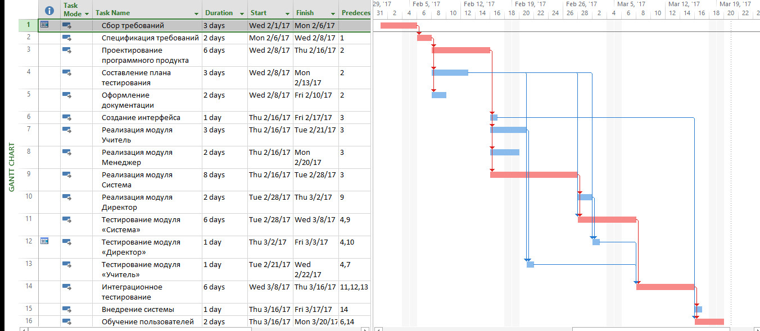
Рисунок 2.4 – Критичний шлях
  - Аналіз ризиків
Побудуємо діаграму Ішикава для всього проекту (рис 2.5). Дана діаграма показує чинники, що впливають на низьку оцінку за проектом.
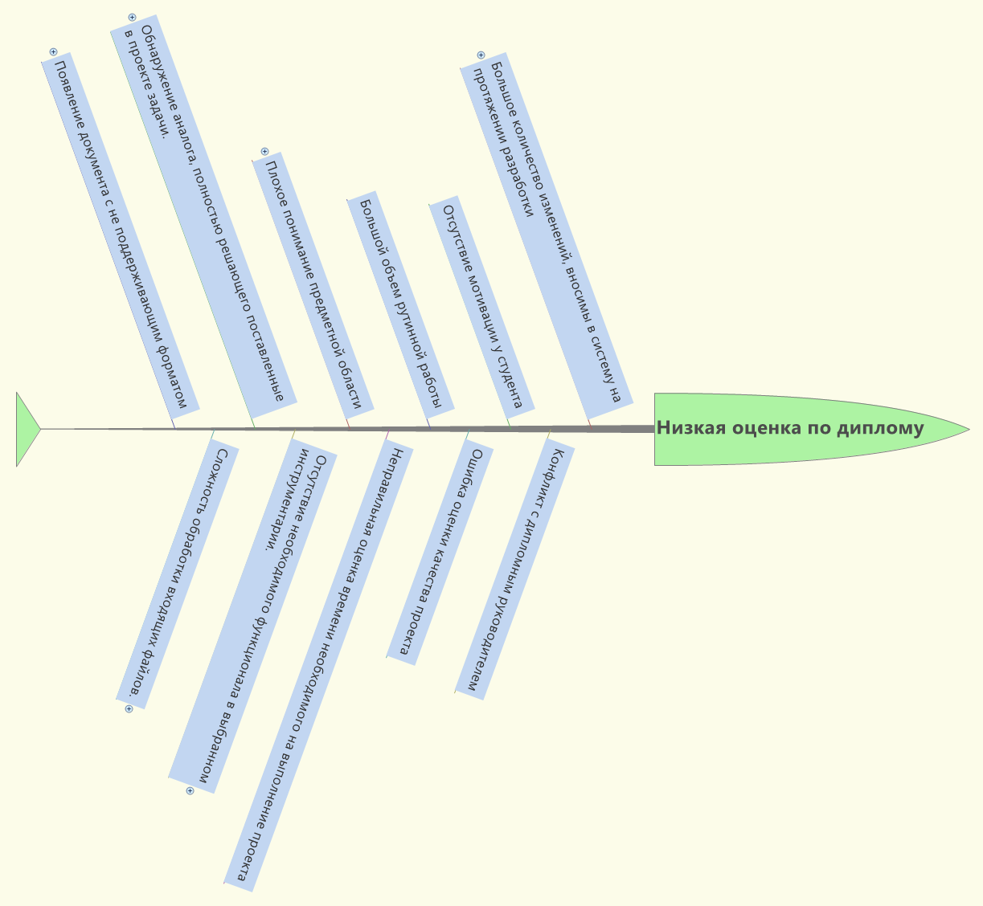
Рисунок 2.5 – Діаграма Ішикава
Розглянемо детально всі фактори, що впливають на проект, а також їх під причини.
Відсутність необхідного функціоналу в обраному інструментарії (рис.2.8)
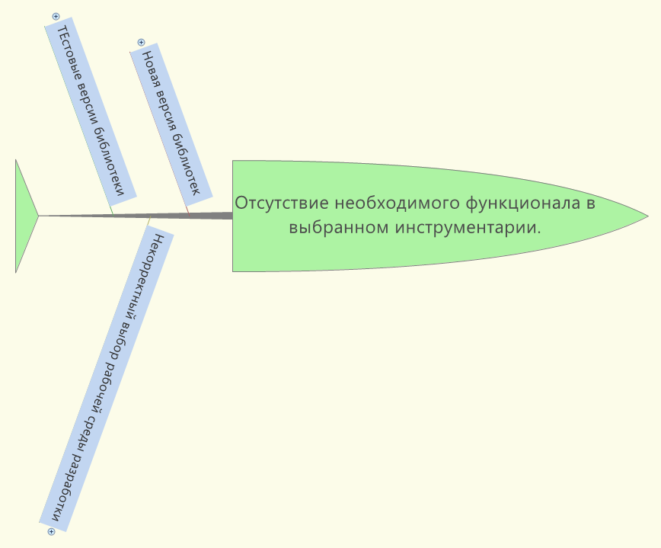
Рисунок 2.8 – Відсутність необхідного функціоналу в обраному інструментарії
Виявлення аналога, повністю вирішального поставлені в проекті завдання (рис. 2.9)
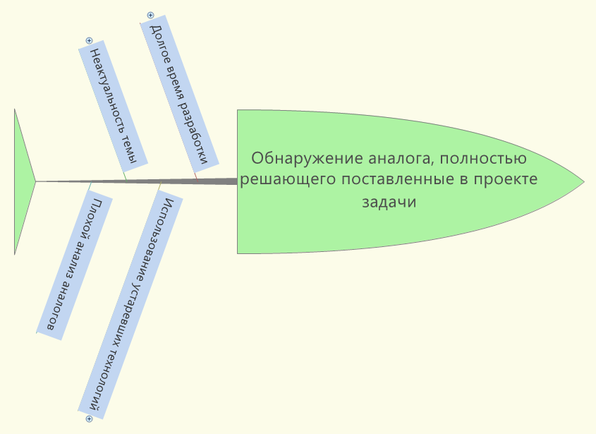
Рисунок 2.9 – Виявлення аналога, повністю вирішального поставлені в проекті завдання
Велика кількість змін, що вносяться до системи протягом розробки (рис.2.10)
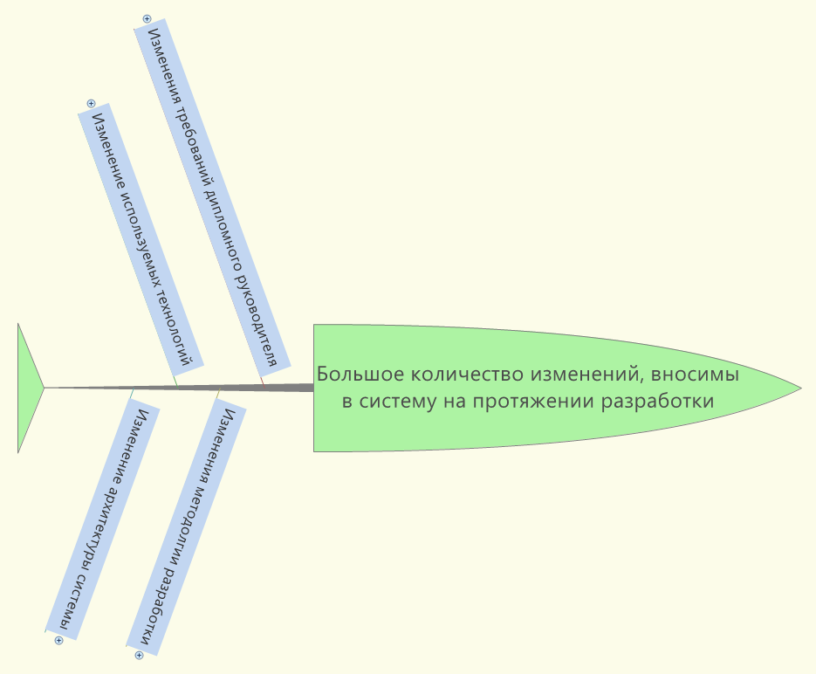
Рисунок 2.10 – Велика кількість змін, що вносяться до системи протягом розробки
Погане розуміння предметної області (рис. 2.11)
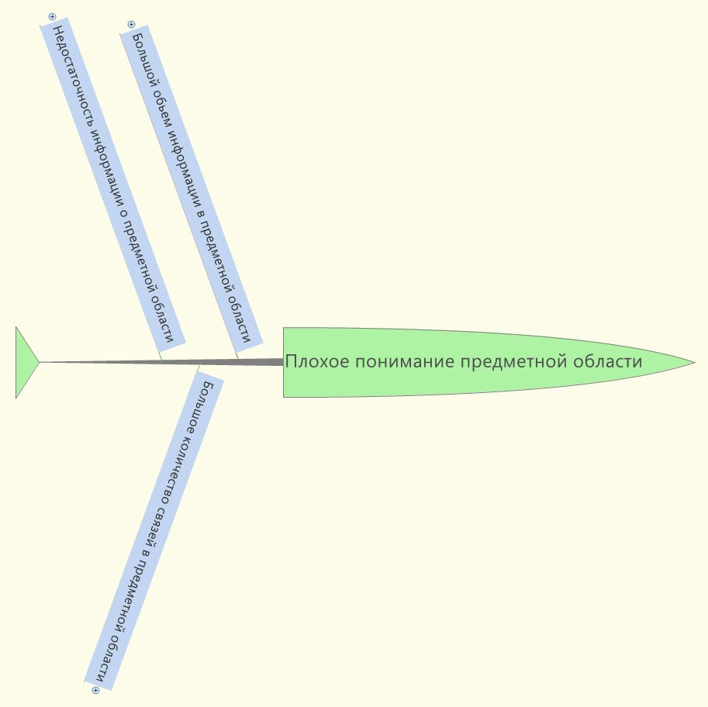
Рисунок 2.11 – Погане розуміння предметної області
Великий обсяг рутинної роботи (рис. 2.12)
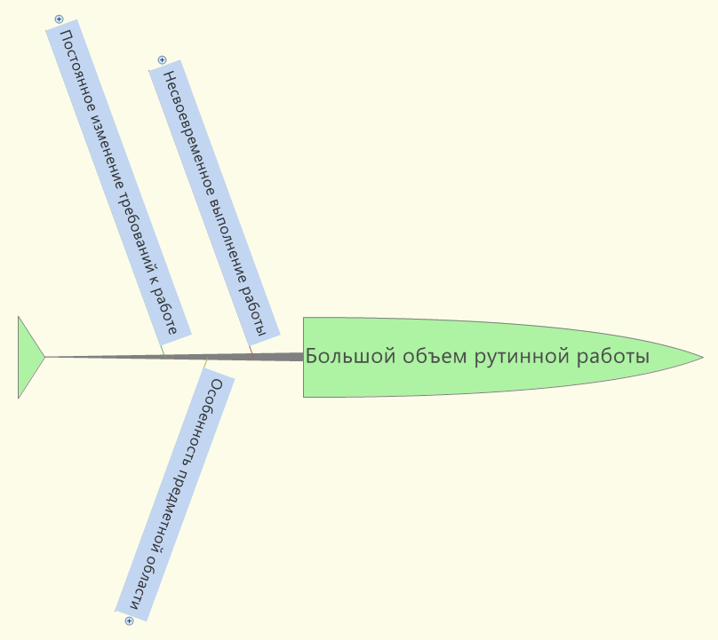
Рисунок 2.12 – Великий обсяг рутинної роботи
Неправильна оцінка часу необхідного на виконання проекту (рис. 2.13)
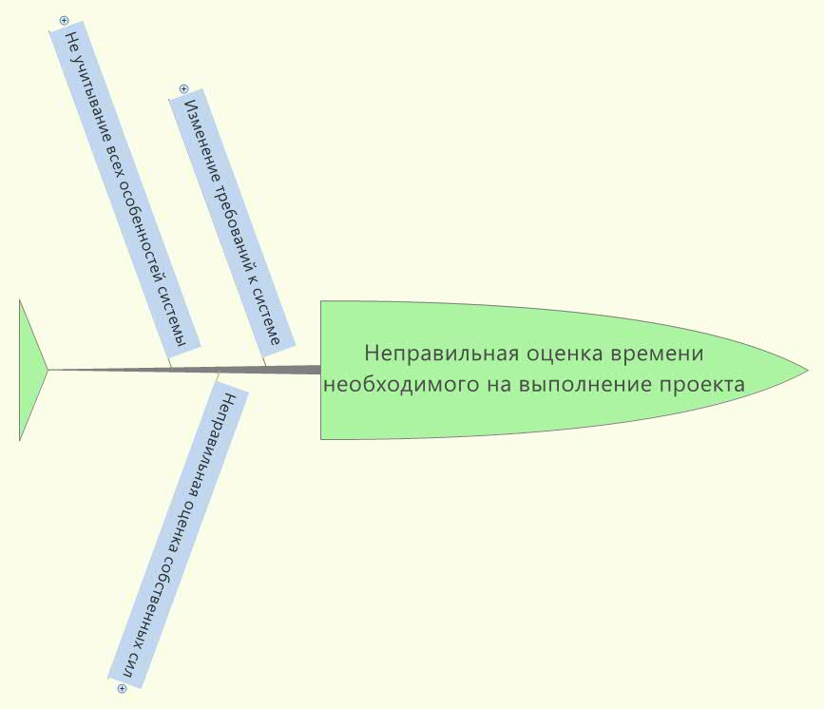
Рисунок 2.13 – Неправильна оцінка часу необхідного на виконання проекту
Відсутність мотивації у студента (рис. 2.14)
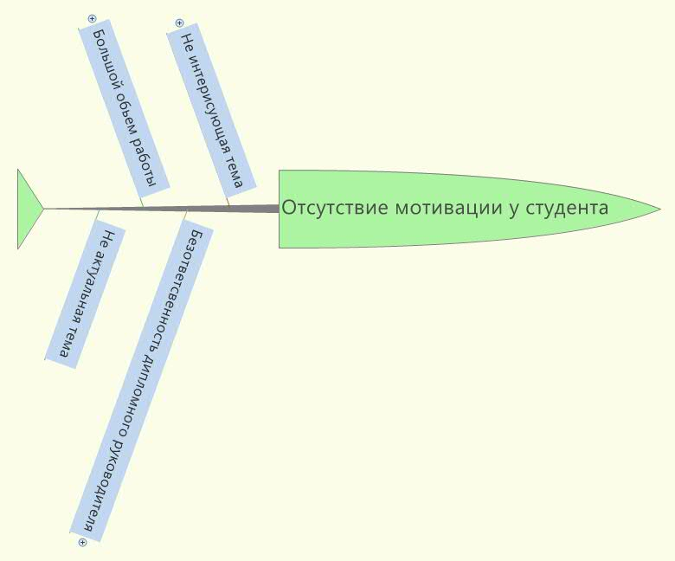
Рисунок 2.14 – Відсутність мотивації у студента
Помилка оцінки якості проекту (рис. 2.14)
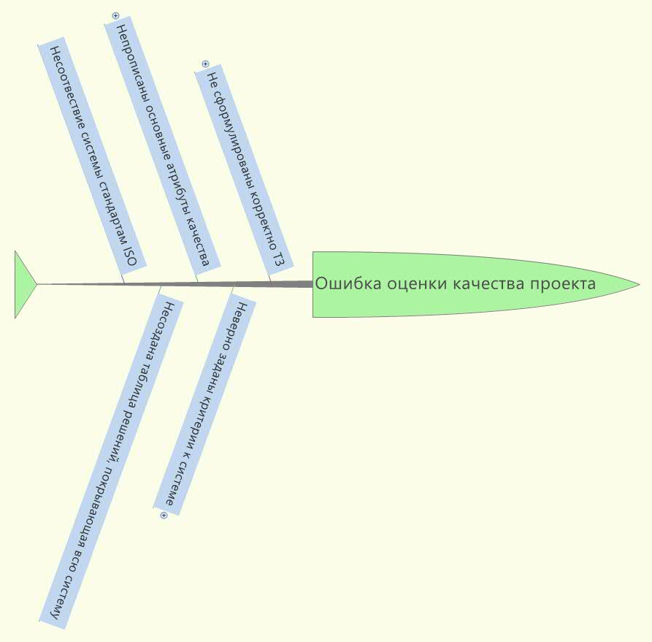
Рисунок 2.14 – Помилка оцінки якості проекту
Конфлікт з дипломним керівником (рис. 2.15)
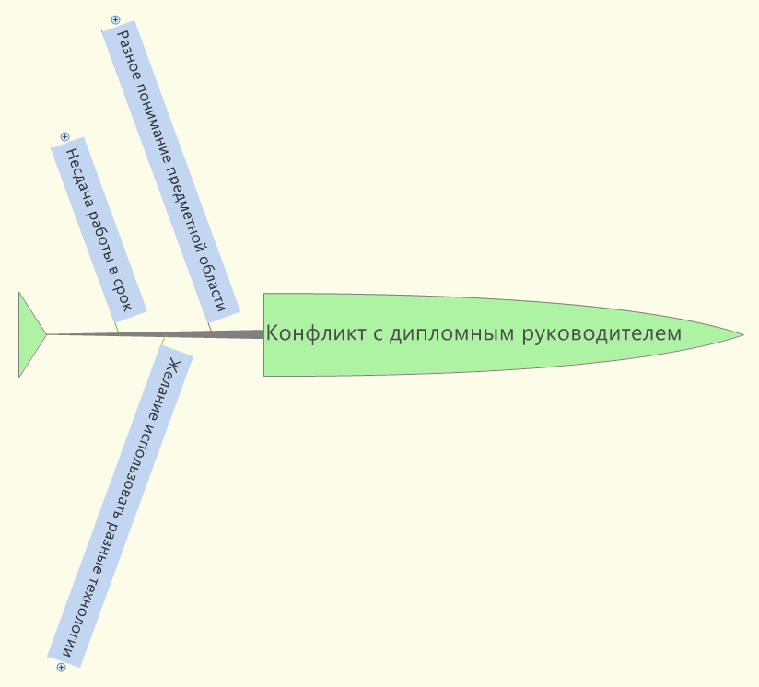
Рисунок 2.15 – Конфлікт з дипломним керівником
На основі побудованих діаграм, складемо таблицю ризиків нашого проекту (а саме дипломної роботи) (табл. 2.8)
Таблиця 2.8 – Ризики проекту
№ | Риск | Ймовірність | Вплив | Ранг
1 | Складність обробки вхідних файлів. | 3 | 3 | 9
2 | Відсутність необхідного функціоналу в обраному інструментарії. | 1 | 3 | 3
3 | Виявлення аналога, повністю вирішального поставлені в проекті завдання. | 1 | 3 | 3
4 | Велика кількість змін, що вносяться до системи протягом розробки | 2 | 1 | 2
5 | Погане розуміння предметної області | 2 | 3 | 6
6 | Великий обсяг рутинної роботи | 2 | 2 | 4
7 | Неправильна оцінка часу необхідного на виконання проекту | 2 | 3 | 6
8 | Відсутність мотивації у студента | 1 | 2 | 2
9 | Помилка оцінки якості проекту | 2 | 2 | 4
10 | Конфлікт з дипломним керівником | 1 | 3 | 3
Найвпливовіші ризики: складність обробки вхідних файлів, поява документа з не підтримують форматом, погане розуміння предметної області, неправильна оцінка часу необхідного на виконання проекту, помилка оцінки якості проекту.

  - Функціональний аналіз існуючих продуктів:
Назва продукту | Робота с СУБД на різних рівнях доступу | Візуалізація даних | Виконання аналізу даних | Використання алгоритмів регресійного | Юзабіліті інтерфейсу користувача
STATISTICA | Відсутнє | Присутнє | Присутнє | Присутнє | Відсутнє
STADIA | Відсутнє | Присутнє | Присутнє | Присутнє | Відсутнє

1.4 Нефункціональні вимоги
1.4.1 Інтерфейс користувача
Після запуску програмного продукту(рис. 2.1), користувач меню, за допомогою якого авторизуватися у системі.
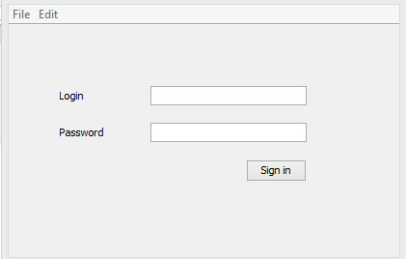
Рисунок 2.1 – Інтерфейс програмного продукту
За умови ще це запис адміністратора, відкривається вікно для просмотра статистики, яку можна запустити натиснувши кнопку Import Data . На рис. 2.2 зображено даний процес.
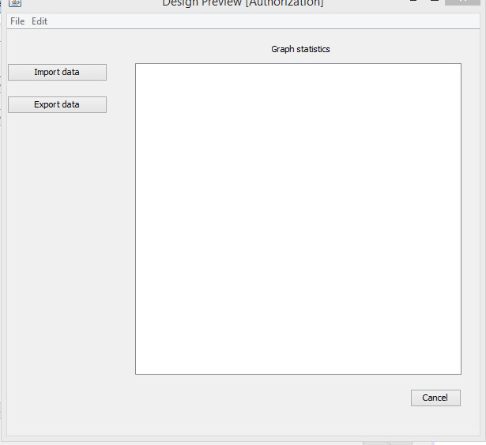
Рисунок 2.2– Вікно відкриття статистики
Також існує можливість провести заняття, відмітити присутніх стуентів и додати оцінку за модуль(рис 2.3).

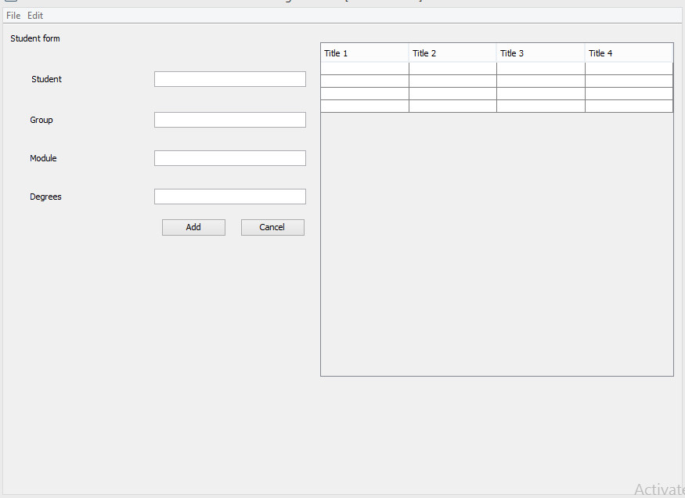
Рисунок 2.3 – Візуалізація структури додавання студенту і його оцінки
1.4.2 Атрибути якості
Таблиця 1.4.2.1 – Атрибути якості
Таблиця 1.4.2.1 Нефункціональні вимоги
Набір характеристик (за ISO 9126) | Властивості програмного забезпечення
Функціональність | - Здатність до взаємодії (interoperability): Програмний продукт повинен взаємодіяти з Сховищем даних, для отримання інформації в побудові організаційної структури підприємства  - Захищеність (security): Дані у БД захищені розділенням прав користувачів (тільки замовник може вносити зміни)
Ефективність | - Часові характеристики (time behaviour): Збереження схеми, повинно проводиться < чим через 15 секунд; Доданий новий елемент на схему відобразиться < чим через 5 секунд  - Використання ресурсів (resource utilisation): Програма не повинна використати більше 500 МБ.
Надійність | - Здатність до відновлення працездатності при відмовах (recoverability): Програма повинна автоматично зберігати дані кожні 10 хвилин роботи і у разі збою програми запустити останній збережений варіант.
Переносимість (мобільність) | - Адаптованість (adaptability): Програма буде написана на java, підтримуватиме кросплатформовість, її можна буде запускати на різних платформах.

1.5 Планування розробки
1.5.1 Архітектура програмної системи.
Проаналізував предметну область, діаграму пакетів, сценарії та вимоги до системи можна побудувати діаграму класів(рис. 3.13), яка являється основою програмного коду, та допоможе відобразити усі вимоги до системи.

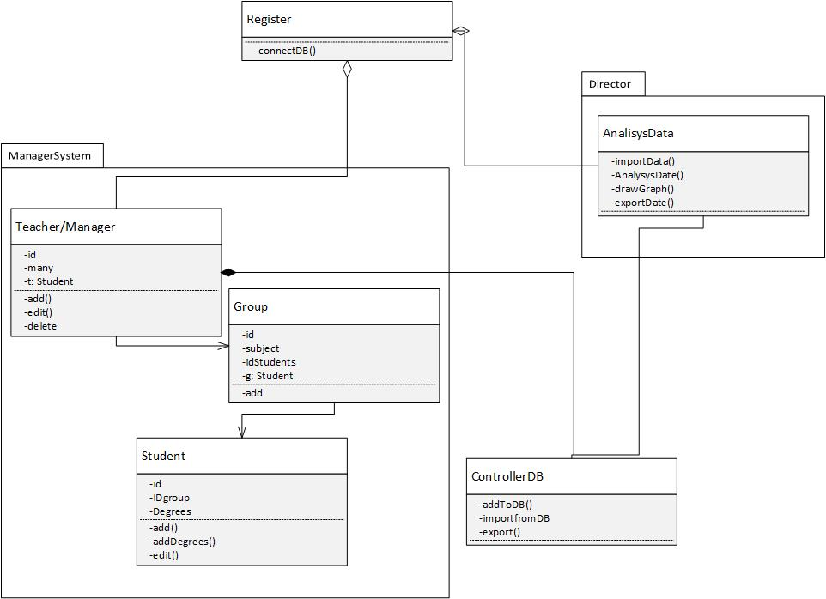
Риснок 3.13 – Діаграма класів
На діаграму класів є присутнім клас Register для взаємодії з усіма елементами систем.
Клас Group містить в собі екземпляр класу Student.
Клас Teacher/Manager містить в собі екземпляр класу Group.

1.5.2 Технології розробки.
- Операційні системи: Windows, Linux.
- Інструменти для розробки: NetBeans IDE для самого програмного продукту, git та github для системи контролю версій.
1.5.3 План розробки

Оцінювання тривалості розробки пропонується виконувати з використанням методики оцінки проектів на основі варіантів використання UCP (Use Case Points). В основі методики UCP лежить FPA (Functional Point Analysis).
Етап 1 Оцінка акторів, для оцінки складності інтерфейсів системи
По діаграмі ВВ видно, що в системі присутні 3 актори: Сховище даних, Замовник і Проектувальник. Проаналізуємо їх типи з допомогою наданої таблиці(табл. 2.1).
Таблиця 2.1 – Визначення типів акторів
№ | Тип актора | Вага | Кількість акторів | Опис
1 | Простий | 1 | 1 | Інша система з певним API (REST, SOAP, dll)
2 | Середній | 2 | 0 | Інша система, взіємодія з якою виконується за певним протоколом (наприклад, TCP/IP)
3 | Складний | 3 | 2 | Переважно взаємодія користувача з допомогою GUI або веб-сторінки
Нескоректована оцінка акторів, AW |  |  | 7

Замовник та проектувальник являються складними типами акторів, так як вони взаємодіють з GUI, а сховище даних простим, так як система взаємодіє з допомогою вже існуючих API (табл. 2.2).
Таблиця 2.2 – Актори системи
№ | Актори | Вага | Назва Актора
1 | Простий | 1 | Сховище даних
2 | Складний | 3 | Викладач
3 | Складний | 3 | Директор
4 | Складний | 3 | Менеджер

UAW = 3 * 3 + 3 * 1 = 10
Етап 2 Оцінка ВВ, що дає оцінку масштабу системи
Оцінимо ВВ, за кількістю класів, необхідних для реалізації
Розглянемо всі прецеденти нашої системи і на основ таблиці запишемо скільки приблизно класів буде використовуватися для реалізації того чи іншого прецеденту (табл. 1.3).
Таблиця 2.3 – Визначення типів ВІ кількості класів
№ | Тип актора | Вага | Кількість класів | Опис
1 | Простий | 5 | 15 | До 5 класів
2 | Середній | 10 | 1 | От 5 до 10 класів
3 | Складний | 15 | 1 | Більше 10 класів
Сумарний UUCP |  |  | 100

Розглянемо детально типи варіантів використання (табл. 2.4)
Таблиця 2.4 – Вага ВВ
№ | Назва | Кількість транзакцій | Вага
1 | Відкрити журнал викладача | 2 | 5
2 | Вибрати групу | 2 | 5
3 | Вибрати заняття | 2 | 5
4 | Заповнити оцінки | 3 | 5
5 | Створити групу | 3 | 5
6 | Додати студента | 3 | 5
7 | Відкрити журнал директора | 2 | 5
8 | Перегляд успішності | 2 | 5
9 | Імпорт даних | 4 | 10
10 | Зберегти дані | 4 | 10
11 | Аналіз даних | 6 | 10
13 | Контролер | 4 | 10

UUCW = 9 * 5 + 4 * 10 = 95
Етап 3. Оцінка технічних факторів для обчислення коефіцієнта складності архітектури додатку
Оцінимо перераховані в таблиці фактори в залежності від їх впливу на складність побудови архітектури програмного продукту. 0 - відсутня, 3 - середнє вплив, 5 - значний вплив на архітектуру.
У процесі оцінки архітектури було виявлено для нашої системи є більш впливовими є: Простота використання, Час відгуку, Портативність (табл. 2.5).
Tfactor = 2 * 0 + 1 * 5 + 1 * 5 + 1 * 5 + 1 * 2 + 0.5 * 4 + 0.5 * 2 + 2 * 2 + 1 * 5 + 1 * 5 + 1 * 1 + 1 * 0 + 1 * 1 = 36
TCF = 0.6 + TFactor * 0.01 = 0,96 = 1

Таблиця 2.5 – Технічні фактори системи
№ | Опис | Вага |  | Аргументація | Оцінка
Т1 | Розподіленість системи | 2 |  | Система працює на одній машині | 0
Т2 | Час відгуку | 1 |  | Важливо, тому що час динамічних розрахунків дуже істотно через великої кількості параметрів | 5
Т3 | Ефективність кінцевого користувача | 1 |  | Є основним завданням | 5
Т4 | Складність обробки | 1 |  | Основне завдання системи, розрахунок величезної кількості динамічних даних про студентів | 5
Т5 | Фокус на повторне використання коду | 1 |  | Чи не є ключовим, але буде використано для спрощення системи | 2
Т6 | Простота інсталяції | 0.5 |  | Інсталяція повинна бути простою, в зв'язку з частим перенесенням програми на різні комп'ютери | 4
Т7 | Простота використання | 0.5 | Процедура запуску автоматизована |  | 2
Т8 | Портативність | 2 | Система повинна працювати тільки на віртуальній машині Java ОС Windows, що є однією з найпоширеніших платформ |  | 2
Т9 | Простота змін | 1 |  | У зв'язку з тим, що алгоритми розрахунку різноманітних параметрів постійно змінюються, покращуються і т.д., простота змін має велику вагу | 5
Т10 | Паралельні обчислення | 1 |  | Бажаний для зниження часу обробки обчислень | 5
Т11 | Засоби захисту | 1 |  | Система працює на одній машині, з доступною більшості інформацією, необхідності в засобах захисту немає | 1
Т12 | Доступ до третьої сторони | 1 |  | Поки не планується. | 0
Т13 | Необхідність в спеціальному навчанні | 1 |  | Максимум невеликі підказки, так як основним завданням користувача є введення вихідних даних і отримання результату | 1

Етап 4. Оцінка зовнішніх факторів для обчислення коефіцієнта організаційних ризиків
Оцінимо вплив зовнішніх факторів на розробку програмного продукту. 0 - відсутня, 3 - середнє вплив, 5 - значний вплив на розробку (табл. 2.6).

Таблиця 2.6 – Зовнішні фактори до системи
№ | Опис | Вага |  | Аргументація | Оцінка
F1 | Знайомство з процесом розробки | 1.5 |  | Впливає на розробку, так як з предметною областю ми знайомі слабо, проте з самим процесом ми знайомі | 4
F2 | Досвід подібних проектів | 0.5 |  | Досвіду розробки подібних проектів не було. | 4
F3 | Досвід об'єктно-орієнтованої розробки | 1 |  | Досвід розробки ГО додатків є | 1
F4 | Досвід основного аналітика | 0.5 |  | Аналітик досить розбирається в предметній області | 2
F5 | мотивація | 1 |  | Отримати диплом - досить висока мотивація | 1
F6 | стабільність вимог | 2 |  | Зміна вимог не планується, проте велика є що вони будуть | 3
F7
F8 | Складність мови програмування | -1 |  | Язик не досить легкий в освоєнні. Але, на базі знайній придбання інституті, проблем не виникне. | 2
В ході аналізу при виконанні даної таблиці, можна зробити висновок, що на розробку найбільше впливають досвідченість розробників, знання і досвід роботи в ООП.
Efactor = 1.5 * 4 + 0.5 * 4 + 1 * 1 + 0.5 * 2 + 1 * 1 + 2 * 3-1 * 4-1 * 2 = 11
EF = 1.4 + (- 0.03 * 11) = 1.07 = 1.1

Етап 5. Результуюча оцінка
На основі попередніх етапів можна визначити приблизну тривалість розробки в робочих годинах (табл. 2.7)
Таблиця 2.7 – Результуючі оцінки
Сумарна таблиця
TCF | Технічний фактор | 1
EF | Зовнішній фактор | 1.1
UUCP | Нескоректована оцінка | 95
AW | Вага акторів | 10
Сумарна оцінка ВВ
UCP | Оцінка ВВ | 57
Підрахунок часу виконання проекту
Ratio | Час на кожен ВВ | 28
Час виконання проекту |  | 1755

AUCP = UCP * TCF * EF = 57 * 1 * 1.1 = 62.7
TD = 62.7 * 28 = 1755

2 ПРОЕКТУВАННЯ ПРОГРАМНОГО ПРОДУКТУ

2.1 Концептуальне проектування
Создайте файл с описанием программной системы, включающий:
1) концептуальное проектирование:
- диаграмма концептуальных классов или ER-диаграмма;
2) логическое проектирование (без алгоритмики):
- диаграмма программных классов или функциональная диаграмма;
1. Диаграмма концептуальных классов
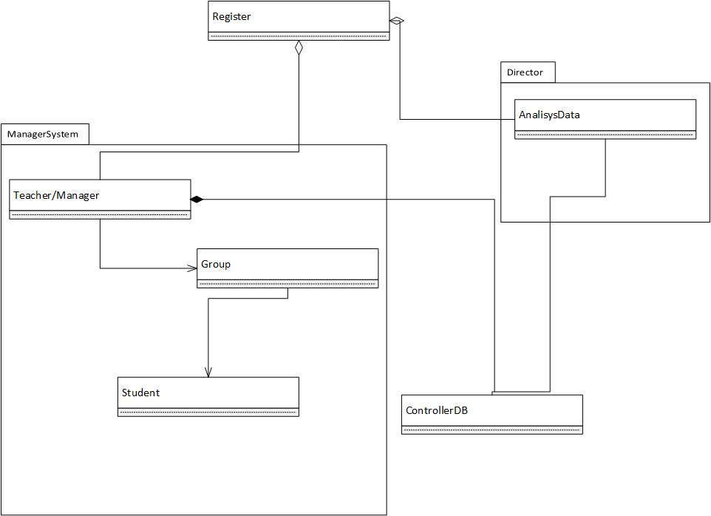

2.2 Опис структур даних

2.2.1 Діаграма класів
Проаналізував предметну область, діаграму пакетів, сценарії та вимоги до системи можна побудувати діаграму класів(рис. 2.1), яка являється основою програмного коду, та допоможе відобразити усі вимоги до системи.

Рисунок 2.2.1.1 – Діаграма класів
На діаграму класів є присутнім клас Register для взаємодії з усіма елементами систем.
Клас Group містить в собі екземпляр класу Student.
Клас Teacher/Manager містить в собі екземпляр класу Group.

2.2.2 Алгоритми
Функція 1: Авторизація
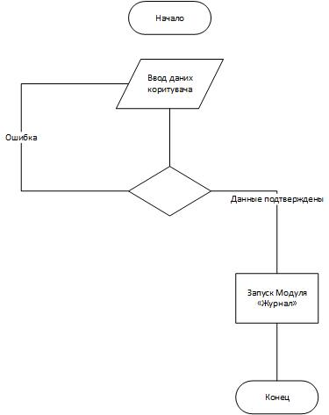
Рис 2.2.2.1 – Авторизація
Функція 2 – Робота з студентом
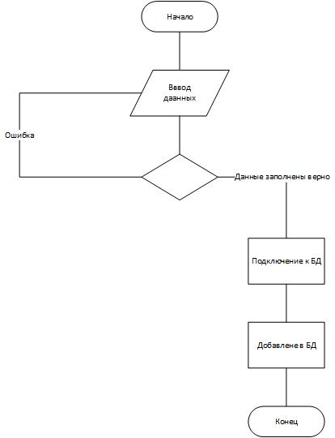
Рис 2.2.2.2 – Робота з студентом

Функція 3 – Аналіз
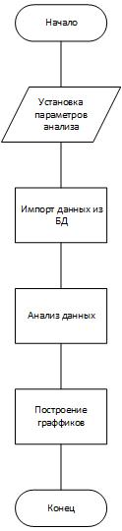
Рис 2.2.2.3 – Аналіз

2.2.3 Інтерфейс користувача
Після запуску програмного продукту(рис. 2.1), користувач меню, за допомогою якого авторизуватися у системі.
Рисунок 2.1 – Інтерфейс програмного продукту
За умови ще це запис адміністратора, відкривається вікно для просмотра статистики, яку можна запустити натиснувши кнопку Import Data . На рис. 2.2 зображено даний процес.
Рисунок 2.2– Вікно відкриття статистики
Також існує можливість провести заняття, відмітити присутніх стуентів и додати оцінку за модуль(рис 2.3).

Рисунок 2.3 – Візуалізація структури додавання студенту і його оцінки

2.4 Висновки до розділу
Текст …

3 КОНСТРУЮВАННЯ ПРОГРАМНОГО ПРОДУКТУ

3.1 Опис програмних технологій
Для створення ПО були використані наступні програмні технології: IDE NetBeans (мова програмування - Java), MySQL.

3.2 Опис програмних бібліотек
Були використані наступні програмні бібліотеки: java.awt. * - для промальовування елементів інтерфейсу і прослушки зовнішніх сигналів, java.io. * - введення / виведення для дебага, java.util. * - для використання структур даних, ,javax.swing. * - для промальовування більш складних елементів інтерфейсу.

3.3 Особливості створення програмних модулів з урахуванням мови програмування
В даному проекті кожен програмний модуль представлений окремим файлом у вигляді класу. Зв'язок між даними файлами (класами) забезпечена за допомогою import (джавовское підключення бібліотек і внутрішніх файл для видимості). Так як Java є польностью об'єктів-орієнтованої, то всюди присутнє класи.

4 ТЕСТУВАННЯ ПРОГРАМНОГО ПРОДУКТУ

4.1 Функціональне тестування
Створіть файл з описом процесу тестування двох алгоритмів, для яких раніше були створені граф-схеми алгоритмів, враховуючи наявність:
  - блок-схеми алгоритмів роботи двох важливих для проекту функцій (з включенням умов і циклів);
Функція 1: Авторизація
Рис 2.2.2.1 – Авторизація
Функція 2 – Робота з студентом
Рис 2.2.2.2 – Робота з студентом

Функція 3 – Аналіз
Рис 2.2.2.3 – Аналіз
2) специфікації роботи описаних раніше алгоритмів. Для зазначених алгоритмів створіть тестове покриття, використовуючи: - один з методів білого ящика; - один з методів чорного ящика.
Білий ящик
Вхідні параметри | Очікуваний результат
Login: admin  Password: ** | Помилка: пароль недостатньої дліни
Login: admin  Password: | Помилка: відсутній пароль
Login: вфывфы  Password: | Некоректний логін
Login: admin  Password: **** | Авторизація

4.2 Тестування бізнес-вимог користувача
Створіть файл з описом тестових випадків роботи програмного продукту, використовуючи основний і альтернативний сценарії виконання всіх прецедентів. Тестові випадки оформити у вигляді таблиць за прикладом таблиці 1. Надалі тестові випадки повинні бути надані разом з робочим програмним продуктом для тестування QA-інженеру, в ролі якого може виступити один зі студентів вашої групи.

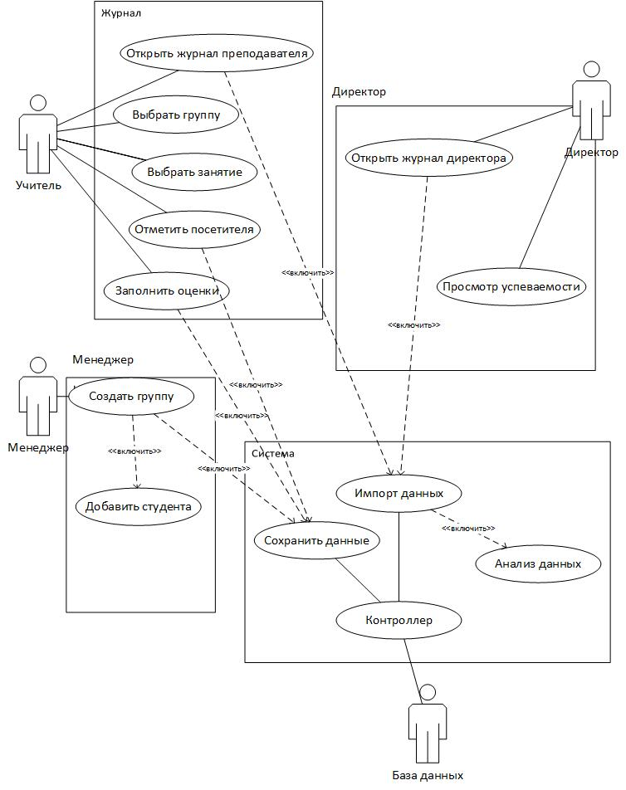
Рис. 4.2.1 – бізнес вимоги
Додати оцінку
Умова | Вчитель авторизувався | T | T | T | T | F | F | F | F
Умова | Вчитель вказав правильні дані студента | T | F | T | F | T | T | F | F
Умова | Вчитель додав оцінку | T | T | F | F | T | F | T | F
Дія | Зберегти оцінку | +
Дія | Вивести повідомлення про помилку: неправильні данні студента |  | + |  | + | + |  | + | +
Дія | Вивести повідомлення про помилку: існуюче ім'я |  |  | + |  |  | +
Дія | Відображення інформації про збереження оцінки | +
Дія | Вивести повідомлення: відсутні дані на студента, предмет, группу. створіть необхідне |  |  |  |  | + | + | + | +
Додати группу
Умова | Менеджер створив группу | T | T | T | F | F
Умова | Менеджер вказав правильні дані | T | F | Т | Х | F
Умова | Користувач вказав правильне ім'я группи, і необхвдну кількість студентів | T | Х | F | Х | T
Дія | Зберегти Группу | +
Дія | Вивести повідомлення про помилку: необхідне бвльше студентів |  | + |  | +
Дія | Вивести повідомлення про помилку: існуюче ім'я |  |  | + |  | +
Дія | Відображення інформації про збереження группи | +
Дія | Вивести повідомлення: відсутні дані на студентів |  |  |  | + | +

Аналіз успішності
Умова | Користувачавторизувався | T | T | T | T | F | F | F | F
Умова | Користувач запросив дані з БД | T | F | T | F | T | T | F | F
Умова | Користувач вибрав данні для аналізу | T | T | F | F | T | F | T | F
Дія | Відображення резкльтатів на екран | +
Дія | Видача повідомлення: данні не обрана |  |  | + | +
Дія | Видача повідомлення від помилку: не вийшло отримати дані з БД. Повторіть запит |  | + |  |  |  |  | +
Дія | Видача повідомлення від помилку: відсутній мінімальний набор даних |  |  |  |  | + |  |  | +
Дія | Вибір даних з переліку всіх можливих |  |  | + |  |  | +

5 РОЗГОРТАННЯ ПРОГРАМНОГО ПРОДУКТУ

5.1 Інструкція з встановлення
1. Завантажити файлик TeachStat.jar.
2. Запустити його. Без установки завантажиться ПО аналізу даних навчання.

5.2 Інструкція з використання
3.1 При завантаженні побачимо наступний інтерфейс:
3.2 Для авторизації потребується ввести логін і пароль, а також натиснути кнопку Login.
Після натискання появиться наступний інтерфейс
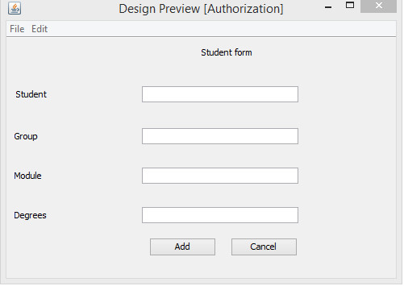
3.3 Додаємо студента.
3.4 Також можна натикнути кнопку Edit, викриється вікно додавання оцінки конкретному студенту.

3.5 Що б виконати аналіз даних, треба авторизуватися під записом директора. Після чого відкриється вікно для імпорту та аналізу.
3.6 Тут ми маємо натиснути імпорт, і у правій частині ми побачимо наші графіки и таблиці статистики.
.

ВИСНОВКИ

У даній розрахунково графічній роботі ми визначила основні вимоги до програмного продута.
Були визначені бізнес вимоги, вимоги користувача, функціональні і нефункціональні вимоги. На далі планується наступна ітерація, у якій буде додано нові функції, й покращенні старі можливості.

СПИСОК ЛІТЕРАТУРИ

-

